Найти слова в тексте:
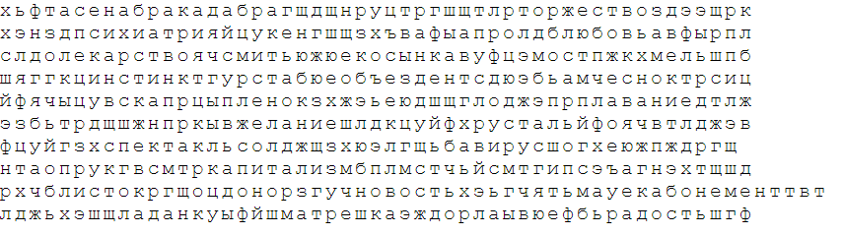
Прочитать текст:
Лебеди стадом летели из холодной стороны в тёплые земли. Они летели через море. Они летели день и ночь, и другой день и другую ночь они, не отдыхая, летели над водою. На небе был полный месяц, и лебеди далеко внизу под собой видели синеющую воду. Все лебеди уморились, махая крыльями; но они не останавливались и летели дальше. Впереди летели старые, сильные лебеди, сзади летели те, которые были моложе и слабее. Один молодой лебедь летел позади всех. Силы его ослабели. Он взмахнул крыльями и не мог лететь дальше. Тогда он, распустив крылья, пошёл книзу. Он ближе и ближе спускался к воде; а товарищи его дальше и дальше белелись в месячном свете.
Лебедь спустился на воду и сложил крылья. Море всколыхнулось под ним и покачало его. Стадо лебедей чуть виднелось белой чертой на светлом небе. И чуть слышно было в тишине, как звенели их крылья. Когда они совсем скрылись из вида, лебедь загнул назад шею и закрыл глаза. Он не шевелился, и только море, поднимаясь и опускаясь широкой полосой, поднимало и опускало его. Перед зарёй лёгкий ветерок стал колыхать море. И вода плескала в белую грудь лебедя. Лебедь открыл глаза. На востоке краснела заря, и месяц и звёзды стали бледнее. Лебедь вздохнул, вытянул шею и взмахнул крыльями, приподнялся и полетел, цепляя крыльями по воде. Он поднимался выше и выше и полетел один над тёмными всколыхавшимися волнами.
Нарисовать квадрат 4 раза, круг 4 раза:

Заполнить анкету:
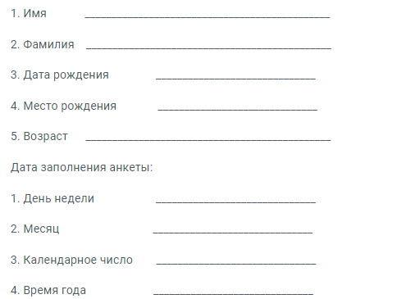
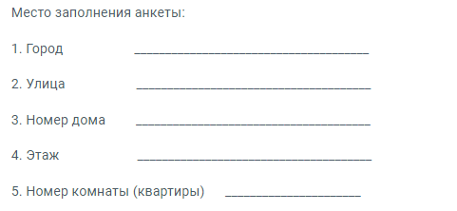
Вычеркнуть выделенную букву:
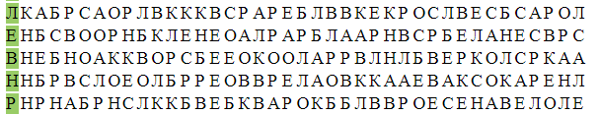
Написать 10 слов на букву «Д»:

